
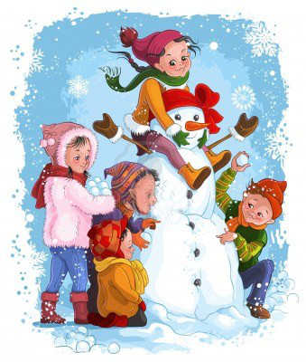
Здравствуй Зимушка-зима! (кланяемся)
Что в подарок принесла? (разводим руки в стороны)
Белый снег пушистый, (приседаем, проводим руками по воображаемому снегу)
Иней серебристый (встаём, поднимаем руки вверх)
Лыжи, санки и коньки, (имитируем движения) ия лыжников и конькобежцев)
И на ёлке огоньки! (поднимаем руки вверх, крутим «фонарики»)
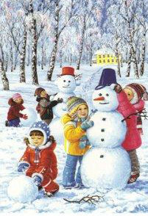

ИГРА
Раз, два, раз, два- (хлопаем)
Начинается игра.
Разгребаем снег лопатой, (имитируем движения)
Строим горку во дворе.
Белой и пушистой ватой (вытягиваем руки вперёд, поворачиваем корпус вправо и влево)
Двор украшен в декабре.
Раз, два, раз, два (ритмично топаем)
Вот и кончилась игра.

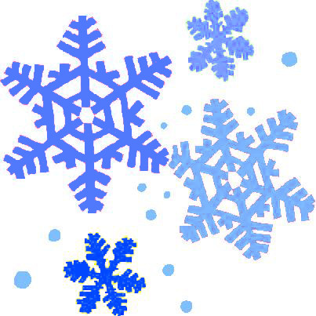
СНЕЖИНКИ

Закружились, завертелись (покружиться на месте)
Белые снежинки.
Вверх взлетели белой стаей (поднять руки)
Легкие пушинки. (покружиться на носках)
Чуть затихла злая вьюга - (опустить руки, встать прямо)
Улеглись повсюду. (присесть, руки к полу)
Заблистали, словно жемчуг, (встать, руки вперёд)
Все дивятся чуду. (развести руки в стороны)
Заискрились, засверкали (руками выполнить движение «ножницы»)
Белые подружки.
Заспешили на прогулку (шаги на месте)

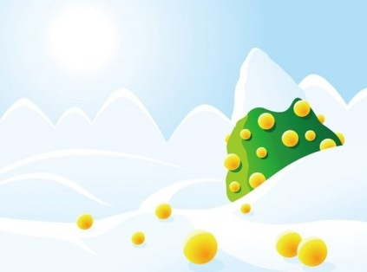

ЗИМНИЙ ЛЕС
Весь засыпан снегом лес.(повернулись вправо ,правую руку отвели назад, повернулись влево, левую руку отвели назад)
Здесь по снегу скачет зайка. ( прыгаем)
Там синичек села стайка. (машем руками, как крыльями)
Здесь лисичка за кустом. (приседаем, смотрим направо)
Там в дупле бельчонка дом. (встаём, поднимаем руки вверх)

младшие группы
СНЕГ
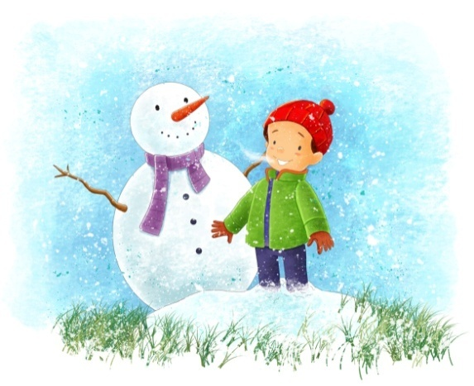
Как на горке снег, снег, (встаем на носочки, руки вверх)
И под горкой снег, снег. (приседаем)
И на елке снег, снег, (встаем, руки в стороны)
И под елкой снег, снег.(обхватываем себя руками)
А под снегом спит медведь,(покачались из стороны в сторону, руки согнутые в локтях, перед грудью, ладони от себя)
Тише, тише, не шуметь. (пальчик к губам, шепотом)
Рукавичка

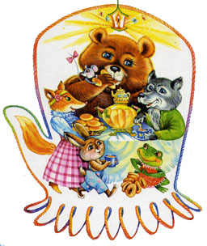
На зарядку по порядку
Становитесь все опять.
Потерял дед рукавичку,
Мы пойдём её искать.
Друг за другом мы пойдём,
Рукавичку мы найдём.
( ходьба )
Побежали наши ножки,
Каждый по своей дорожке,
Вы внимательно смотрите,
Рукавичку все ищите.
( бег врассыпную )
Дети друг за другом встали
И красиво зашагали.
( ходьба по кругу )
Снова побежали ножки,
Каждый по своей дорожке.
Рукавичку мы найдём,
Её деду принесём.
( бег врассыпную )
А теперь в кружок все встали,
По тропинке зашагали.
( ходьба )
Вот полянка, вот и лес,
Вот и ёлка до небес,
А под ёлкой рукавичка,
Рукавичка - невеличка.
( ходьба на носках )
Удивились ребятки:
" Кто играет с нами в прятки?
Кто залез в рукавичку,
В рукавичку - невеличку? "
( поднять плечи, развести руки в стороны, удивиться )
Появилась слева мышка - норушка,
( руки на поясе, поворот влево )
Справа показалась лягушка - квакушка,
( поворот вправо )
Слева вывалился мишка - топтыжка
( поворот влево )
Справа выглянул серый волчишка
( поворот вправо )
Дети дружно приседайте,
Рукавичку поднимайте.
Раз - два, раз - два -
Неподъёмная она.
Сели - встали, сели - встали,
Рукавичку не подняли.
( приседание, руками коснуться пола )
Звери дружно прыгать стали
И все вместе закричали:
" Прыг - скок, прыг - скок
Прыгай с нами, дружок ".
( прыжки )
Сказка кончилась, и мы
Все домой идти должны.
Зашагали наши ножки
По заснеженным дорожкам.
Раз - два - мы пошли,
Веселее малыши.
( ходьба друг за другом )
Чтобы не замёрзли ножки,
Мы погреем их немножко.
Раз - два - три, раз - два - три -
Смотри не упади.
( бег )
Мы погрели наши ножки,
А теперь зашагали по дорожке.
( ходьба )
Раз - два, раз - два -
Вот и кончилась игра

Игровой массаж, как одна из форм здоровьесберегающих технологий в ДОУ
Цель: формирование привычки к здоровому образу жизни.
Задачи:
1.Образовательные: усвоить правила овладения простейшими приёмами массажа;
2.Воспитательные: развивать положительные эмоции;
3.Оздоровительные: сохранять и укреплять физическое и психическое здоровье;
Здоровье ребёнка - это его полное физическое, психическое и социальное благополучие. Оздоровление детей становится приоритетным направлением в работе детских садов. Поэтому в дошкольных учреждениях созданы все необходимые условия в музыкальном, спортивном залах, групповых комнатах, на спортивной площадке и всей территории детского сада.
Здоровьесберегающие технологии в непосредственной образовательной деятельности -это:
Валеологические песенки распевки;
Дыхательная гимнастика;
Артикуляционная гимнастика;
Игровой массаж;
Пальчиковые игры;
Речевые игры;
Музыкотерапия;
В непосредственной образовательной деятельности учитывается индивидуальные и возрастные особенности каждого ребёнка, его интересы. Успех НОД - это совместная деятельность музыкальных руководителей, воспитателей, врача, педагога-логопеда.
Массируя определённые точки тела мы посылаем положительные сигналы своим органам (сердцу, легким, почкам, печени). Выполнение игрового массажа улучшает нервную систему, поднимает настроение. Обучение массажным приёмам происходит в
игре. В НОД игровой массаж проводится под музыку - слова пропеваются. Дети закрепляют в игре навыки выполнения самомассажа.
Проводя игровой массаж используют разминание, растирание, поглаживание, легкие постукивания. Пальчики рук вытягивают и разминают. В центре ладони находится точка повышения активности.
Самомассаж ушей разогреваются трением ладошки и массируют ушные раковины вперёд-назад.
Игровой массаж

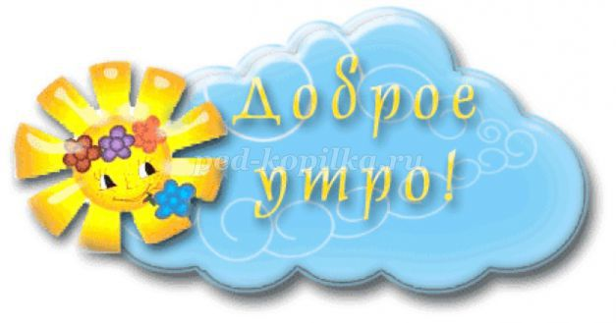
Ножки, ножки топ, топ, топ
Потопайте скорей.
Ручки, ручки хлоп, хлоп, хлоп
Похлопайте скорей.
Мы погладим ушки, бровки
Носик разотрём
И дружно мы споём!
Дети исполняют песенку и выполняют движения по тексту, поглаживая и нежно надавливая пальцами на соответствующие точки.

"Мишки лепят" сл, О.Н.Арсеневской, муз., Е. Шадриной

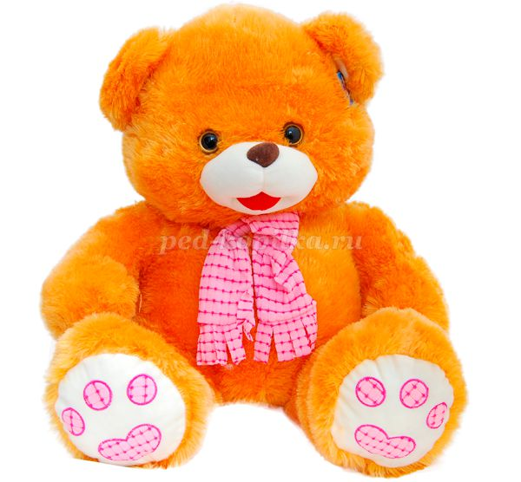
Чтоб всегда здоровым быть,
Будем с мишками лепить.(сжимают и разжимают кулачки)
Слепим брови и реснички
Носик будет как у птички.
Слепим лобик, щечки, глазки.
Мы - волшебники из сказки!
Дети исполняют песенку и выполняют движения по тексту легко надавливая и поглаживая на точки.

"Вышел зайчик" сл., Х. Афанасенко муз., Е. Шадриной
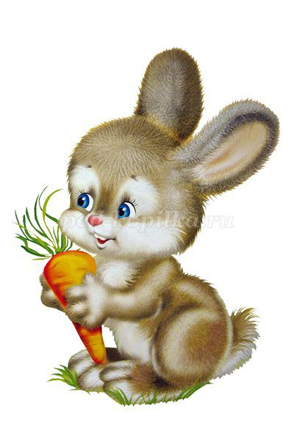
Вышел зайчик на лужок,
На зелёный бережок.
(Плавные движения от переносицы к ушам)
Потирает зайка нос,
Чтобы носик не замёрз.
(Надавить пальцами на точку у крыльев носа)
Серый зайчик вместе с нами
Потирает над бровями.
(массаж точек у внутренних концов бровей)
Говорила зайке мать,
Надо ушки потирать!
(Надавить пальцами на точки у основания мочки уха)

Пальчиковые игры тоже относятся к игровому массажу
Пальчиковая игра "Цветики"

Смотрите, какие красивые наши цветы, какие нежные у них лепестки! Вечером, когда солнышко уходит спать, каждый лепесток закрывает свои лепесточки и тоже засыпает. А утром, чуть солнышко появится на небе, цветы просыпаются и подставляют свои нежные лепестки его теплым лучам. Давайте сейчас представим. что наши маленькие нежные пальчики - это цветочные лепестки.
Наши алые цветки
(Дети соединяют чуть согнутые ладони - бутон)
Распускают лепестки.
(Разводят пальцы в стороны, запястья соединены - раскрылся бутон)
Ветерок чуть дышит,
(Тихонько дуют на "цветок")
Лепестки колышет.
(Покачивают "цветком")
Наши алые цветки
Закрывают лепестки,
(Соединяют пальцы рук - вновь перед нами "бутон")
Головой качают
(Покачивают "бутоном" вправо-влево)
Тихо засыпают.
(Ладони сжимают в кулачки - "цветочки спят")
Утром ранним все цветки
(Снова делают "бутон", постепенно поднимают его вверх "тянется к солнцу")
Вновь распустят лепестки.
(Разводят пальцы рук в стороны - "бутон расцвел")
Таким образом игровой массаж влияет на развитие фонематического слуха, мелкой моторики и общее развитие речи.

